 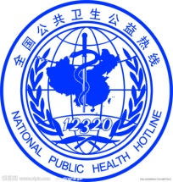

**门诊部 2015年 第6期 12月31日** 【冬季养生保健专刊】

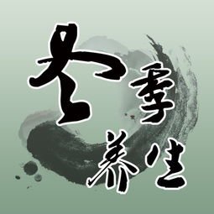中医认为冬季是匿藏精气的时节，冬季养生主要指通过饮食、睡眠、运动、精神养生等手段，达到保养精气、强身健体、延年益寿的目的。

一、食物养生

1、多食温热，少食寒凉食物。温热食物包括糯米、高粱米、核桃、羊肉、鸡肉、栗子、大枣、核桃仁、杏仁、韭菜、香菜、南瓜、生姜、葱、大蒜等，具有祛寒、温中、补虚等祛病保健养生功效。

2、多食滋阴、润肺、补液生津的蔬菜、水果、豆类等食品，如梨、柑桔、葡萄、大枣、萝卜、芝麻、莲子、银耳、蜂蜜、红豆等。多吃“黑”，如 黑米、黑豆、黑芝麻、黑木耳等。少食辛辣食品。

3、注意补充水份，每日不少于2000-3000毫升。

二、精神养生

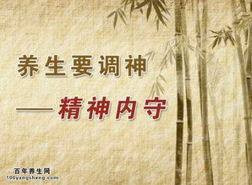1、宁静为本，保养精神。避免各种不良情绪的干扰和刺激，保持精神上的愉快和情绪上的稳定，使心神安静自如。

2、心理调节。气候冷暖交替，给人的生理、心理带来一定影响。必须注意心理上的调适，学会自我解脱。可采取与朋友交流沟通、参加户外活动及文体活动等方式进行调理。

三、起居养生

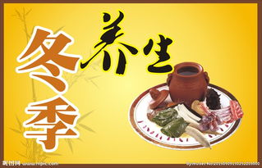1、早睡晚起，保证充足睡眠时间。冬季适当地增加睡眠时间有利于人体阳气的潜藏和阴精的积蓄，使人体达到“阴平阳秘，精神乃治”的健康状态。

2、避寒就暖。预防寒冷侵袭，外出时注意手、足、头面部防寒保温，预防冻疮。但忌暴暖、过度烘烤。

3、环境舒适。室内温度湿度要适宜，室温保持在18℃～25℃之间，湿度在50%-60%左右。保持室内空气流通、新鲜，白天多开窗通风。室内燃煤取暖要注意防止煤气中毒。

四、运动养生

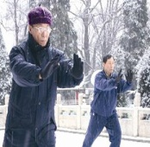冬季坚持适度的体育锻炼，不仅可以提高肺脏功能，而且有利于增强各组织器官的免疫功能和身体对外界寒冷刺激的抵御能力。锻炼要量力而行，锻炼方式因人而异，选择个人所能承受的运动。运动时不要穿得太厚，应稍有“冻”感，周身发热尚未出汗即可停止，切勿搞的大汗淋漓。防受凉，运动时不要穿的过少，身体发热时不宜一下脱得太多，切忌穿汗湿衣服在冷风中逗留，以免着凉。运动锻炼前做好充分准备活动，以防运动损伤。

**冬季养生保健注意事项**

1、天亮以后起床最好。中医讲冬天收藏，不宜过早起床 。

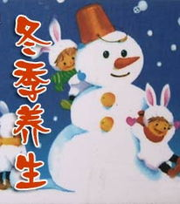2、注意保暖。按时收听天气预报，随气温变化增添衣服，外出所穿的棉衣应以纯棉布为宜，要松软轻便、贴身暖。特别注意颈部、背部和脚的保暖。睡前用热水泡脚10-20分钟。

3、房间温度要适宜，室温以18℃～25℃为宜。被褥的厚薄应根据室温的变化适当调整，以人体感觉温暖而不出汗为度。开空调温度不宜过高，房内外温差不宜过大，4-5度为宜。

4、开窗通气：每天上午9-11时，下午2-4时开窗通气效果最佳。有雾的时候不要开窗。

5、早晨锻炼不可过早。不少人晨练选择天亮之前或者天蒙蒙亮时(5时左右)，以为此时环境幽静，空气清新，其实并非如此。冬季清晨空气污染最重，各种有毒有害气体因夜间温度下降而沉降于地表，只有待太阳出来，地表温度升高后，污染物向外扩散出去，才是晨练的好机会。冬季的清晨常常有雾，雾天也损害人体的健康，自古就有“秋冬毒雾杀人刀”之说。据测定，雾滴中各种酸、碱、盐、胺、酚、尘埃、病原微生物等有害物质的比例，比雨滴高出几十倍。如果冬季清晨在雾天锻炼，随着运动量的增加，人的呼吸加深、加快，会更多地吸入雾气中的有害物质，易诱发或加重支气管炎、咽喉炎、眼结膜炎等诸多病症。

6、切莫选择树林。不少人认为树林丛中晨练，氧气充足，可以满足锻炼时氧气的需求量。但实际情况不是这样。因为植物的叶绿素只有在阳光的参与下才能进行光合作用，制造出新鲜的氧气。因此，绿树林丛中是白天散步的好地方，却非清晨锻炼的理想场所。

7、中老年人不宜晨练。中老年人群的心肌梗塞和缺血，早晨至中午期间呈高峰发作。清晨锻炼会诱发心肌缺血，甚至引发突然死亡。下午至傍晚时间锻炼则很少发生。

8、晨起喝水。由于一夜没有喝水，清晨血液粘稠，会增加血管堵塞的危险性。

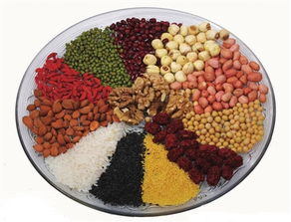9、睡眠。人体的"生物钟"在22-23时出现一次低潮，睡眠的最佳时间应是21-22时。

10、好好吃早餐。不吃早饭可能使血小板聚集性增加，血液浓缩，血液流动缓慢，易致脑血栓。

**疾病预防**

**呼吸道疾病**

冬天寒冷且空气干燥，尤其在降雪少的情况下，病毒和细菌活跃。在这种情况下，呼吸道黏膜容易受刺激，抵御细菌的能力下降，很容易感染呼吸道疾病。感冒、肺炎、哮喘、流感都是这个季节需要重点防范的疾病。

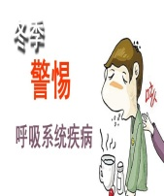防病对策：冬天室内环境相对密闭，空气污浊，如使用空调、有地毯的房间，空气质量更差，因此一定要注意通风换气。建议在午间温度相对高时开窗通风。适量运动可以提高身体的抵抗力。老年人最好在上午十时到下午两时适当到户外活动，活动不要太剧烈，散步、打太极拳、做保健操等都是很不错的选择。抽烟者建议戒烟，因为在烟雾的刺激下也很容易发生呼吸道疾病。

**心血管疾病**

冬天，老年人对寒冷刺激的适应性相对较差，因此也是心绞痛等心血管疾病的高发期。天气寒冷会使人的血管收缩，血压增高，供血不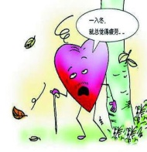足，因此容易出现心律失常、心绞痛，甚至心肌梗死。

防病对策：一定要注意温度变化，注意保暖。冬天天气寒冷，老年人血管容易收缩，血液黏稠度较高，因此一定要多喝水，降低血液黏稠度。情绪的波动也是心血管疾病的诱发因素，因此老年人一定要保持心态平和，避免情绪激动，大喜大悲尤不可取。体育锻炼应以打太极拳、做操、散步为好，赛跑、滑冰等激烈运动是不适宜的。

**脑血管病**

老年人由于本身的衰老，血管出现硬化，弹性变差，寒冷、劳累、情绪变化都可能使血管突然收缩，导致供血不足，大脑出现缺氧状况，发生脑出血或脑栓塞，俗称“中风”。

防病对策：老年人要保持心态平和，多饮水，减低血液黏稠度。穿着暖，起夜时更应注意保暖。注意观察，有新情况尽早就医。勤活动，但锻炼最好听从医生的建议，循序渐进，而且不要从事太过剧烈的运动。运动要适量，而且要持之以恒。

**1、欢迎登陆居民健康素养评估学习系统http://218.94.1.85/KABP2011，进行自我健康素养水平测试和学习。**

**学习健康知识；**

**3、传染病疫情举报、疾病控制及保健知识咨询等请拨打12320公益电话。**